配置git

1. 下载git客户端 <https://git-scm.com/download>
2. 打开git Bash here 输入命令

$ git config --global user.name "lihuatao"

$ git config --global user.email "983921184@qq.com"

使用git config --list可查看配置的相关信息, 出现以下信息, 则表明成功:

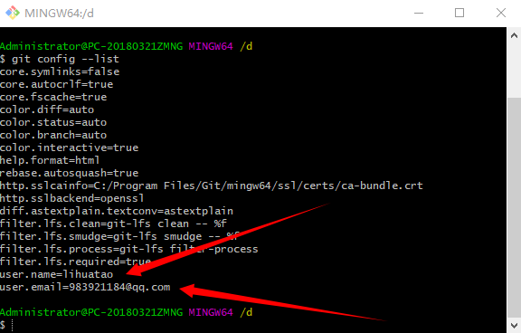

1. 生成本地ssh公钥命令 ssh-keygen -t rsa -C ["983921184@qq.com"](mailto:\"983921184@qq.com\")

Generating public/private rsa key pair...

# 三次回车即可生成 ssh key, 这里的邮箱最好填和刚才一样的

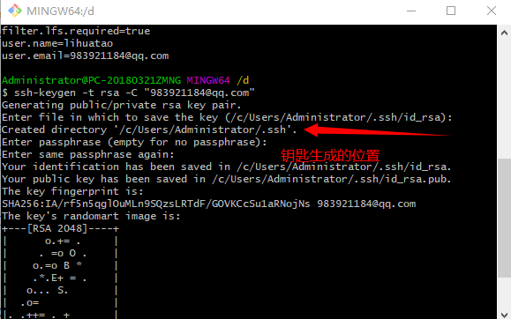

注意：id_rsa是私钥，不能泄露出去，id_rsa.pub是公钥，可以放心地告诉任何人。

1. 配置git上ssh

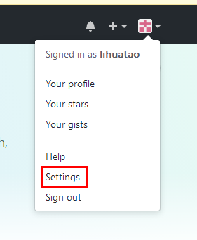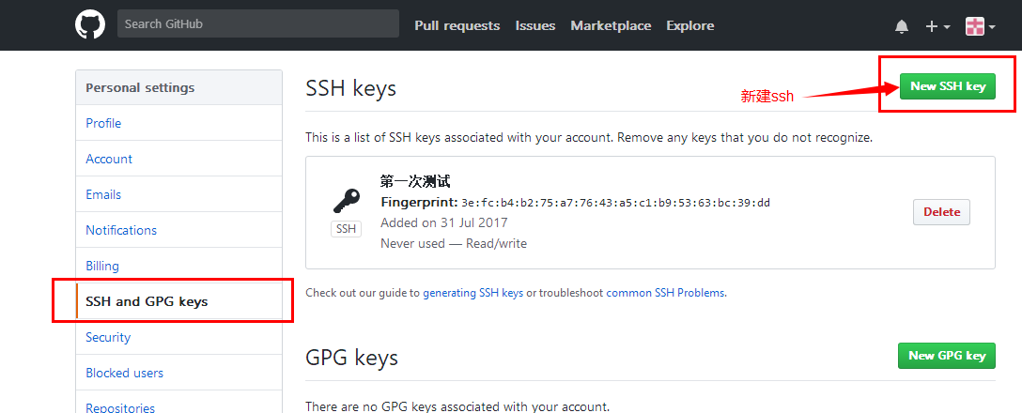

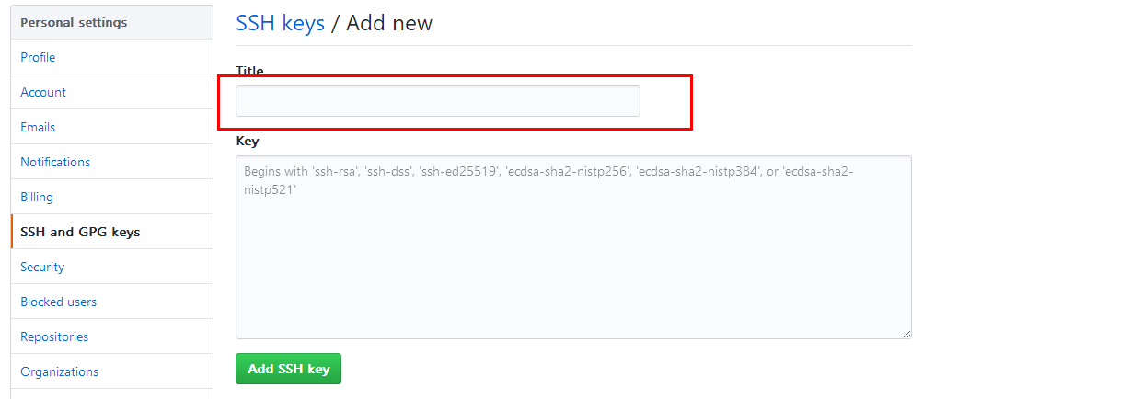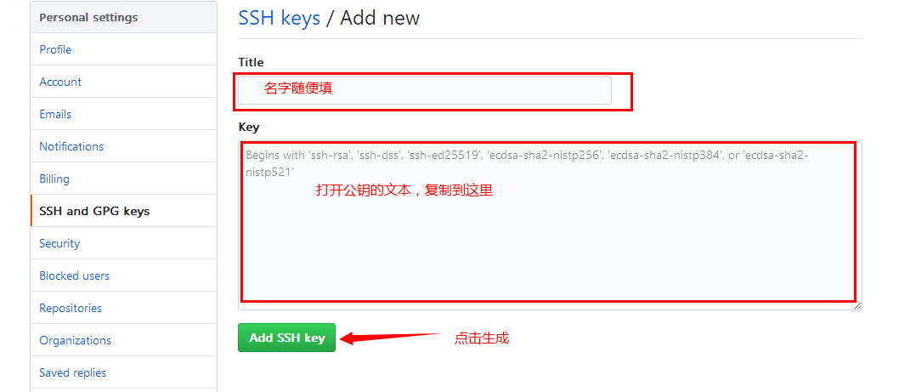

新建远程仓库

1.新建一个仓库

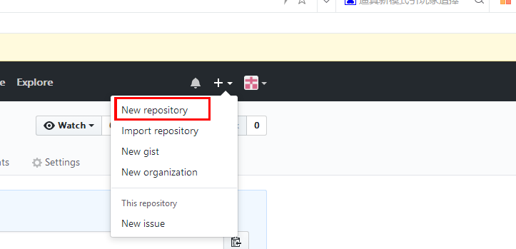

1. 填写仓库名（仓库名不能用中文），下面的介绍可以

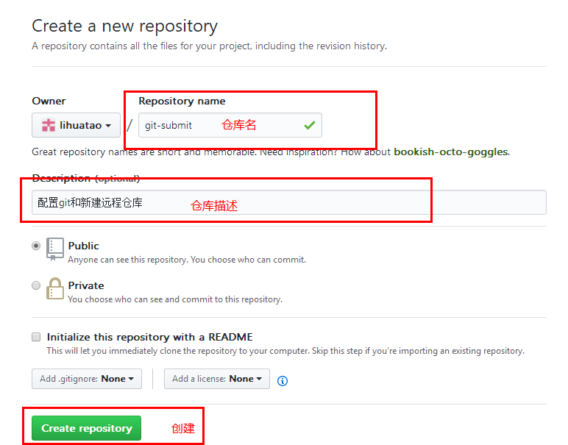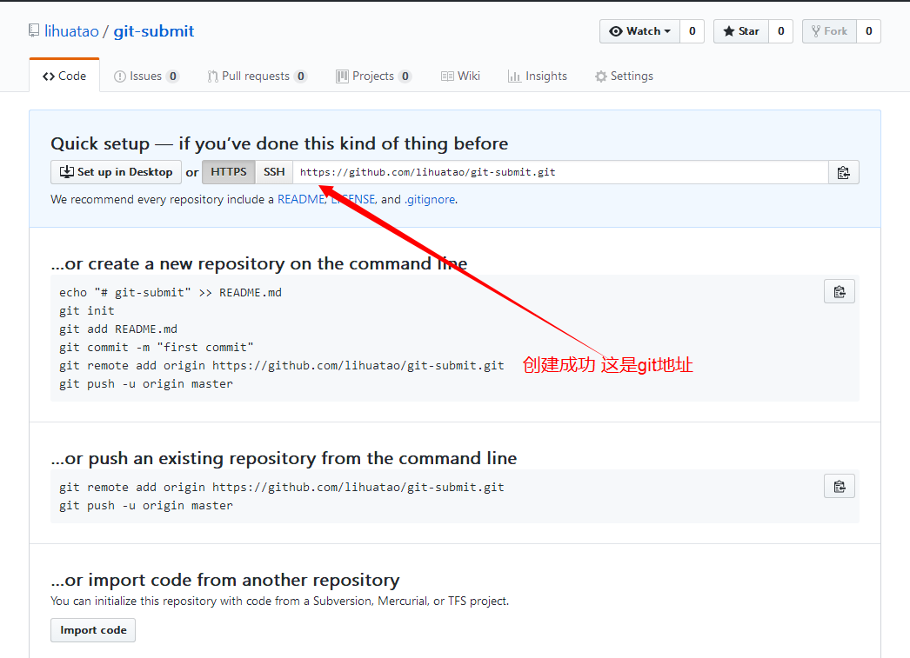

1. 在本地项目文件夹执行命令 $ git init
2. git add . (注意,后面有个点)表示添加目录下所有文件到缓存库,如果只添加某个文件,只需把 . 换成你要添加的文件名即可;
3. git commit -m ”添加你的注释，一般是一些更改信息” （将缓存中的文件Commit到git库）

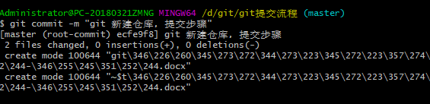

1. $ git remote add git-submit [git@github.com:lihuatao/git-submit.git](mailto:git@github.com:lihuatao/git-submit.git) (git地址用ssh，这样就不用输入密码了”)

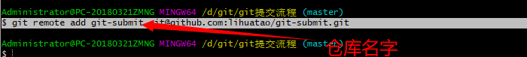

7.$git pull git-submit master （出现这个提示不用理会，继续git push）

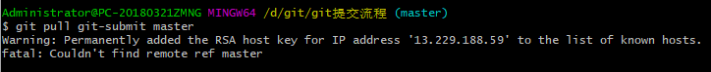

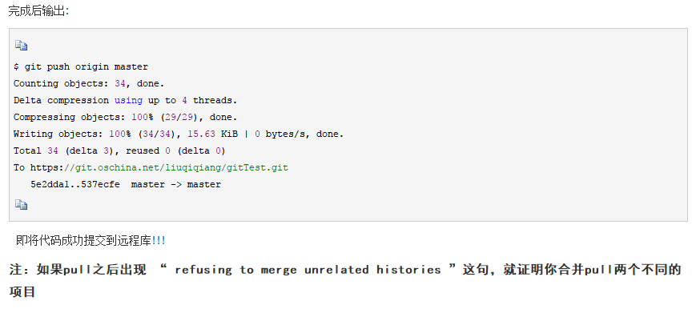

解决：执行$ git pull origin master --allow-unrelated-histories

8.$ git push git-submit master

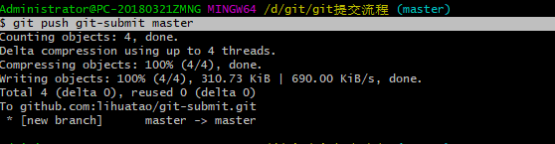

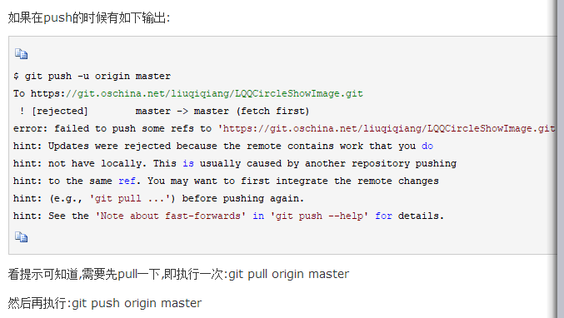

详细参考：<https://www.cnblogs.com/jackchensir/p/8306448.html>

更新远程仓库

1. git add 。
2. Git commit -m “更新信息”
3. Git push 仓库名 master